SP MEDICAL GROUP

Documentação
SP Medical Group
Banco de Dados

Sumário

1. Resumo 3
2. Descrição do projeto 3
3. Modelagem de software 4
Modelo Conceitual 4
Modelo Lógico 4
Modelo Físico 4
Cronograma 4

1- Resumo
Esta documentação tem o objetivo de fornecer informações e conceitos sobre as modelagens de dados feitas para estruturar um banco de dados relacional (com tabelas e chaves) das clínicas do grupo SP Medical Group. Nesta documentação portanto estarão presentes o cronograma das tarefas feitas, os diagramas das modelagens assim como alguns conceitos sobre modelagem de dados e bancos de dados, ressaltando sua importância em diversas aplicações.

2- Descrição do projeto
O projeto teve como objetivo estruturar os dados das clínicas SP Medical Group de uma forma mais dinâmica, através da criação de um banco de dados relacional para os dados presentes e registrados geralmente pelas clínicas, como por exemplo os dados de uma dada consulta realizada por um médico ou os dados de um paciente como o seu endereço e email. Baseando-se em planilhas de dados fornecidas pelas clínicas, o desenvolvedor de banco de dados contratado pelo grupo elaborou três tipos de modelagem de dados para servirem de base na construção do banco de dados: conceitual, lógica e física.
O escopo do projeto foi analisar os dados de duas clínicas do grupo e como estes dados se relacionam, portanto o projeto teve o objetivo de prover uma gestão automatizada e um melhor acesso aos dados das clínicas do grupo médico, tanto para os administradores da clínica como também para os médicos e pacientes, para visualizarem dados registrados pelas clínicas que tenham importância para os seus usuários e sirvam como informação relevante para o funcionamento do negócio na área da saúde, área que valoriza a precisão e agilidade da informação para cuidar dos pacientes da melhor forma possível.

3- Modelagem de software
A importância atual da gestão de dados e informação para órgãos governamentais, aplicações Web e negócios corporativos é muito significativa para uma gestão eficaz e obtenção de sucesso estratégico a longo prazo para essas instituições, dentre outras presentes no mercado e em nossa sociedade. Torna-se essencial pela abundância de dados e informações presentes em nosso meio pessoal e corporativo, geradas e acessadas por meio de tecnologias como a internet, realizar uma gestão otimizada, segura e dinâmica dos dados de negócios e instituições para solidificar e manter uma posição competitiva, segura e eficaz na sociedade tecnológica e dinâmica que vivemos atualmente. Tendo essa importância em vista, assim como a possibilidade de expandir e gerir o registro das informações de forma segura e organizada, o banco de dados se torna uma ferramenta muito importante e fundamental nesse processo, pois armazena e disponibiliza os dados de uma forma prática, segura e dinâmica.
Há dois tipos principais de bancos de dados: relacionais e não relacionais. A diferença marcante entre eles é a de que bancos de dados relacionais armazenam seus dados em tabelas e filas estruturadas, enquanto que bancos de dados não relacionais armazenam seus dados em coleções de documentos (como os arquivos json por exemplo), sem uma lógica tão estruturada de armazenamento de dados.

Modelo Conceitual
É a análise dos elementos e fenômenos relevantes de uma realidade observada e a posterior formação de um modelo para estruturar e relacionar os dados envolvidos com estes elementos relevantes: o Modelo Entidade-Relacionamento ou MER. É documentado de forma visual, quando passa a ser conhecido como Diagrama Entidade-Relacionamento ou DER. Cada elemento definido como entidade acaba se tornando uma tabela, e seus atributos que contém os dados relevantes acabam se tornando os campos ou colunas da tabela. Além disso, essas entidades se relacionam através de uma cardinalidade entre seus dados, ou seja, conceito usado para dizer quantas vezes uma instância de uma entidade pode se relacionar com instâncias de outra entidade relacionada, o “grau de relacionamento”: 1:N, N:1 ou N:N.
No modelo conceitual representado pelo DER, geralmente as entidades são representadas por retângulos, as ações que vinculam o relacionamento entre as entidades são representadas por losangos e as relações de cardinalidade são especificadas a cada relacionamento entre duas entidades, anotadas ao lado dos retângulos que as representam:

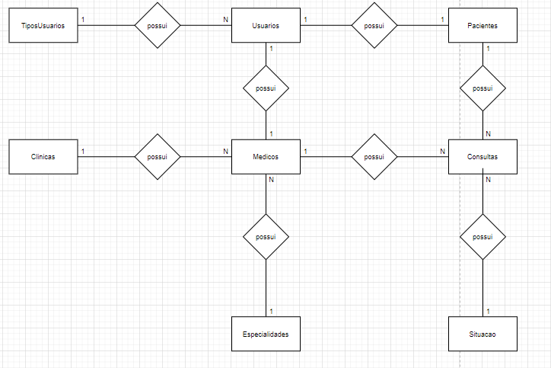

Modelo Lógico
Baseando-se geralmente na modelagem conceitual construída anteriormente, o modelo lógico consiste também em um diagrama visual de relacionamento para estruturar os dados dos elementos envolvidos e sua relção, sendo que cada entidade também é representada por um retângulo. No entanto, como cada entidade representa uma tabela no banco de dados, há também a definição dos atributos das entidades, que formam os campos ou colunas da tabela representada por elas, assim como as chaves primárias e estrangeiras das tabelas. A chave primária (Primary Key ou PK) de uma tabela consiste em um identificador único do campo que representa a própria entidade e ordena cada registro da tabela titulada com o nome da entidade, sendo cada identificador um número inteiro único e diferente dos outros. Já uma chave estrangeira (Foreign Key ou FK) de uma tabela representa um campo ou atributo originário de outra tabela, ou seja, um atributo oriundo de uma tabela externa que é vinculado ou relacionado com os registros da tabela em questão, tornando possível um atrelamento entre dados que possuem uma relação mas que estão em diferentes tabelas do banco de dados:
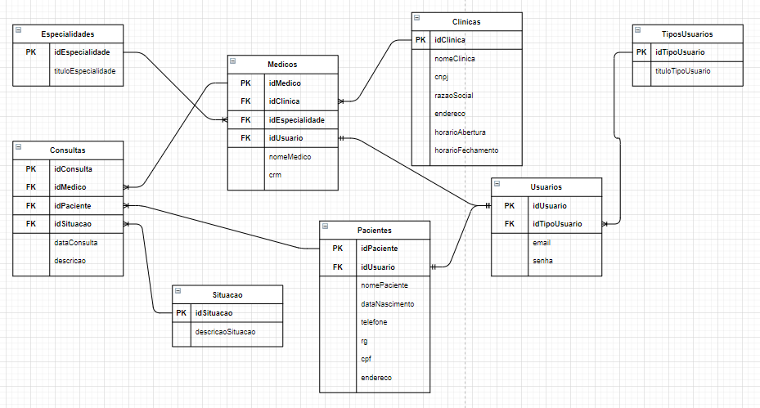

Modelo Físico
O modelo físico consiste em uma simulação da estrutura do banco de dados, baseando-se no modelo lógico e consequentemente também no modelo conceitual que serviu de base para o modelo lógico ser elaborado. O modelo físico geralmente é representado por uma planilha contendo as tabelas (entidades) e em cada tabela as colunas (campos) que representam os atributos de dada entidade, delimitando portanto os tipos de dados que serão tabelados. Diferentemente das modelagens anteriores, no modelo físico inserimos os registros já determinados, que são as linhas de cada tabela especificada, cada linha contendo os dados referentes a cada coluna ou campo. Portanto o modelo físico representa um protótipo ou previsão de representação de como será realmente estruturado o banco de dados relacional em questão, ou seja, como os dados serão armazenados e exibidos fisicamente no banco de dados na situação real do projeto, como o modelo físico exportado do SQL Server Management Studio logo abaixo (baseado nos scripts DDL, DML e DQL):
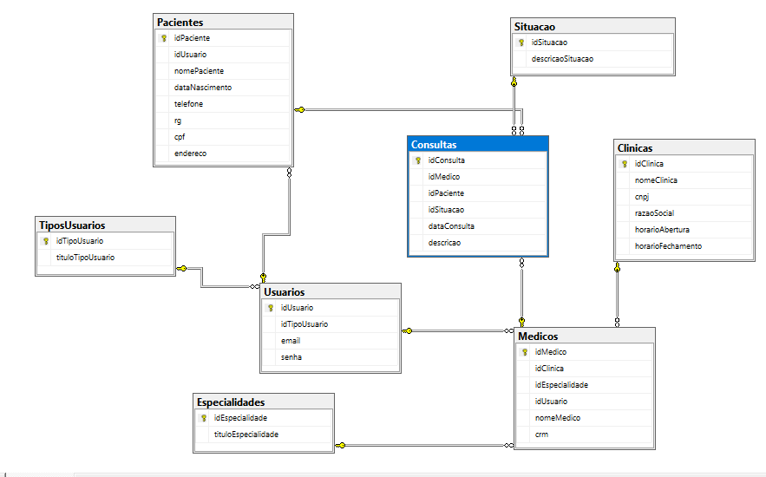

Cronograma de Tarefas
 | 11/03/2021 | 12/03/2021 | 13/03/2021 | 14/03/2021
Modelagens |  | X
Scripts |  |  | X
Documentação |  |  |  | X

SP Medical Group | Trello

